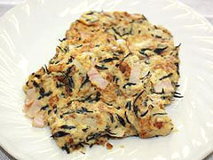
ひじきとポテトのチーズ焼き
材 料（４人分）
- ひじき １０ｇ
- じゃがいも 中４個
- 牛乳 ５０cc
- ツナ缶 小２缶
- ハム ２枚
- じゃこ １０ｇ
- ピザ用チーズ ４０ｇ
- パン粉 適量
- 塩 小１／２
- こしょう 少々
- かつお節 ６ｇ
作り方
１．ひじきは十分な水で戻して、水気をきっておく。

２．じゃがいもは、皮をむいて１ｃｍ幅に切りゆでる。

３．熱いうちに②をつぶし、牛乳を加え、塩、こしょうする。

４．③に、ひじき、ツナ、じゃこ、細く切ったハムを加え混ぜる。

５．耐熱容器に④を入れて、チーズとパン粉を散らし、オーブントースターで６～８分、
表面に焼き色がつくまで焼く。

※ 好みで、芥子マヨネーズやお好みソース、トマトケチャップなどかけてもよい。

